
2013年04月22日
贵金属期货周度报告
评级：大幅下跌
贵金属

贵金属领跌大宗商品
品种涨跌幅：

沪金主力合约涨跌幅：-10.24%
沪银主力合约涨跌幅：-15.59%

COMEX期金主力合约：-7.05%
COMEX期银主力合约：-12.80%

备注：涨跌幅统计区间为13年04月15日至截稿日

摘要

- 金银暴跌创纪录
- 惠誉下调英国主权评级
- IMF下调全球经济增长预期
- 美联储官员力撑宽松政策
- 各投资机构下调今年贵金属价格预估
- WGC公布最新官方黄金储备排行，中国位居第六
- 投机客增持黄金白银期货期权净多头头寸
- SPDR黄金ETF持续减持

国金期货研究所

陈吟 期货从业资格号：F0290474
chenyin@gjzq.com.cn

一、 周度行情回顾

1. 内盘
4月15日开盘金银期货即跌停，次日扩大涨跌停板幅度后金银又再度跌停，直到下午收盘前50分钟左右沪金合约才打开跌停板。周三各合约收窄跌幅，开始陆续反弹，周五盘中Au1306合约一度接近涨停板。截至上周收盘，沪金1306合约报282.28元/克，成交464,774手，持仓减少31,582至62,538手。沪银1306收报4788元/克，累计交易1,820,812手，持仓量降至158,322手，降幅约为26.5%。
图表1：沪金1306日线 |  | 图表2：沪银1306日线
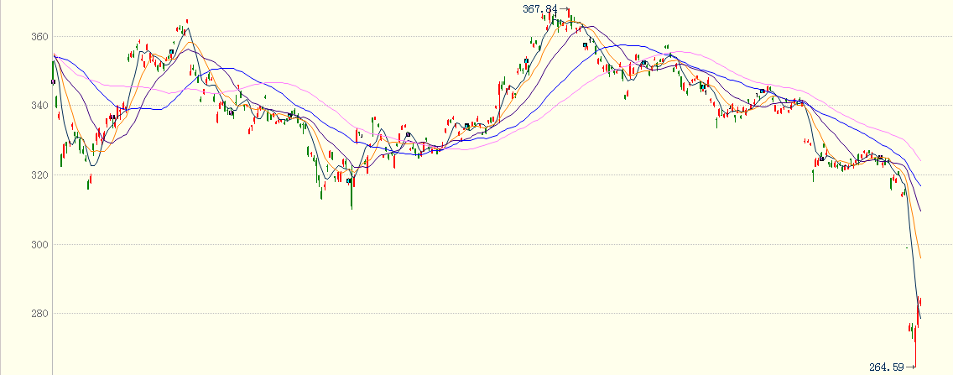 |  |  | 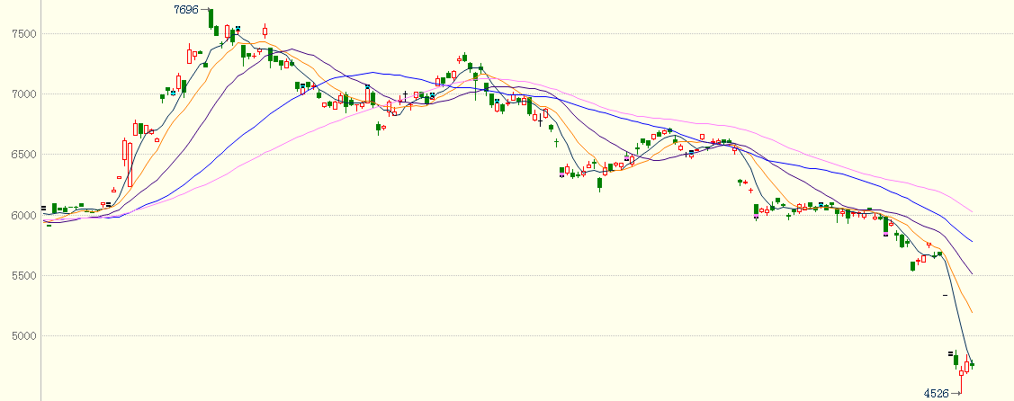
来源：博易大师 |  | 来源：博易大师
2. 外盘
图表3：COMEX期金1306日线 |  | 图表4：COMEX期银1305日线
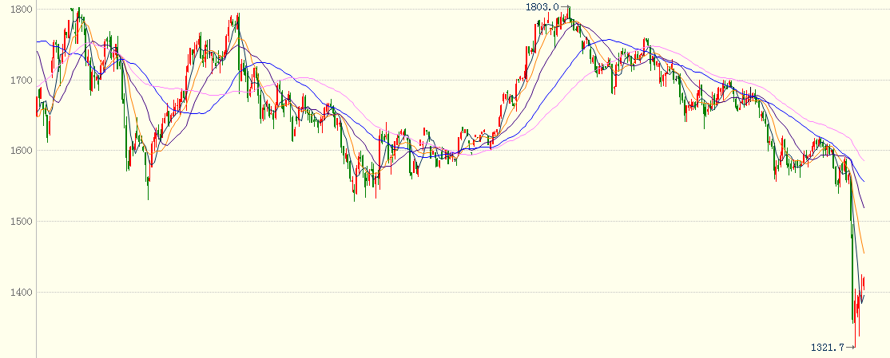 |  |  | 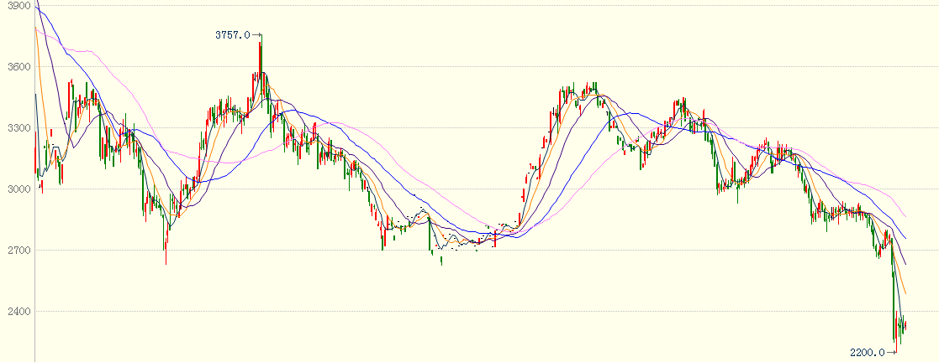
来源：博易大师 |  | 来源：博易大师
COMEX期金期银继4月12日大幅下跌后，4月15日开盘扩大跌幅，15日当日期金1306下跌9.34%，期银1305跌幅达13.92%。成交量方面，期金1306当周累计成交1,825,442手，约为前一周的2倍；期银1305成交505,022手，增幅逾80%。
TOCOM黄金期货主力合约上周下跌9.66%，盘末报收每克4519日圆，成交555,176手；期银主力合约暴挫14.53%，收盘报75.2日圆/克。

二、宏观消息
- 惠誉调降英国评级，利好黄金
惠誉将英国的长期外币和本币债务违约评级从AAA降至AA+，前景展望为稳定“稳定“。惠誉表示英国”缺乏与原有AAA评级相符合的吸收不利经济和财政冲击的财政空间“。
惠誉此举在市场意料之内，市场反应并不强烈，英镑兑美元仅小幅走低
- IMF下调今年全球经济增幅
国际货币基金组织在最新发布的《世界经济展望》中下调今年全球经济增幅，从1月份报告的3.5%下调至3.3%。报告指出，全球展望已有提高，但发达经济体复苏道路依然坎坷，全球经济主要风险仍在欧洲。报告中同时将中国2013经济增长率预测值由8.2%调降至8.0%。
- 美国新屋开工数创纪录新高，美国地产市场复苏刺激经济增长
美国商务部数据显示，新屋开工总数达104万，创下金融危机以来的最高水平，市场此前预期为93.0万；3月新屋开工月率上升7.0%，为2008年5月以来最高值，市场预期为1.4%，前值仅为0.8%。同时，2月新屋开工大幅上修至96.8万户，初值为93.3万户。
- 美联储官员就经济发表讲话，力撑宽松政策
美联储副主席耶伦上周二表示，美联储的资产购买计划对刺激经济复苏起到了积极作用，且并没有普遍的证据显示当前政策存在过度风险。
波士顿联储主席称，美联储没有达到国会提出的通胀和就业的双重职能要求，这为继续实施高度宽松的货币政策提供了理由。他表示，需要一个激进的货币刺激过程以将经济拉回正轨。
圣路易斯联储主席布拉德表示有在必要时增加资产购买的空间，若通胀继续走低，将愿意加快资产购买的步伐。
明尼阿波利斯联储主席柯薛拉柯塔声称，未来几年利率可能继续维持低位，这提高了市场对长期内金融不稳定风险将与经济紧密联系在一起的预期。
美联储理事拉斯金称，宽松政策对低收入美国人有帮助，尤其是对楼市的宽松政策将辅助经济复苏。
- 加拿大维持利率不变，但不排除升息可能
加拿大央行上周三再次维持基准利率在1.00%不变，承认经济完全复苏将要晚于预期。
加拿大央行行长同时表示，加拿大央行的离场并非中性，存在升息的可能性，加拿大央行正试图与公众沟通将影响利率的因素，央行将在一段时间后升息。

三、行业新闻
- 加拿大蒙特利尔银行表示，美国经济预期持续增长，美元走强，这将打击黄金和白银价格。
该银行将2013年黄金价格调降8.4%，至1633美元/盎司，将白银价格调降9%，至30美元/盎司。该银行将2014年金价也进一步调降，黄金调降15%，至1700美元/盎司。白银调降20%，至32美元/盎司；将2015年黄金价格预估调降6%，至1700美元/盎司，将白银价格调降14%，至30美元/盎司。
- 花旗环球金融有限公司旗下的Citi Research下调了金价和银价预期。
该机构将今年的黄金均价预期从每盎司1,675美元下调7.2%，至1,555美元；将2014年金价预期下调13.3%，至每盎司1,435美元；将2015年金价预期下调13%，至每盎司1,340美元。Citi Research将2013年银价预期从每盎司31美元下调9.4%，至28.10美元；将明年的银价预期从每盎司26.50美元下调2.3%，至25.90美元；但将2015年的银价预期维持不变。
花旗的分析师称，随著股市在第一季度获得动能，黄金丧失了作为防范系统性风险的避险资产的魅力。
- 澳州联邦银行将2013/14/15财年的黄金价格预估分别下调3%、19%和19%，至每盎司1,604美元、1,372美元和1,352美元。该行表示，将黄金视为二线避险资产的一贯看法在目前遭到了威胁，广泛的宏观经济发展状况持续的打击黄金对于风险和风险规避投资者而言可靠的资产低位。
该行预计黄金价格在未来几年将大致与边际生产成本保持一致。
但该行表示大幅抛售黄金的原因仍不是“十分明确”，近期的情况或将反应了“投机泡沫的破裂”。
该行还指出部分欧洲银行的失衡扩大，约有6,600吨黄金储备面临被清算的风险。
- 继高盛、摩根士丹利、德意志银行等国际机构纷纷下调金价预期后，瑞银集团也加入看空金价的行列。
瑞银财富管理投资总监研究部最新的3个月黄金价格预测是1150-1550美元/盎司，而此前预测为1450-1630美元/盎司。对此，瑞银给出的解释是，考虑到目前通膨疑虑已经消除，对美国联准会在短期内结束量化宽松的担心以及风头正劲的股市，使得投资者对黄金的兴趣可能延续低迷状态。
- 荷兰银行下调金价预期，理由是通胀担忧等支撑金价的关键因素正在消退。此前，金价周一下跌约9%。
该行3月份曾表示，2013年金价将向每盎司1,400美元靠拢。但在金价近日下跌后，该行周三将金价预期下调至每盎司1,300美元。
该行现预计，到2014年底，金价将跌至每盎司1,000美元，此前预期为2015年底跌至这一水平。
该行分析师表示，塞浦路斯可能出售黄金储备的消息以及表现疲软的中国经济数据共同引发了本轮金价下跌，不过背后还有更深层的原因。
分析师认为，支撑金价的基本面因素正在消退，如系统性风险、通胀担忧等。相关政府（特别是欧洲）已采取措施降低系统性风险，而且通货膨胀非但没有上升，反而在下降。
分析师称，金价目前已开始进入为期数年的漫漫熊市。
- 本周美国金币销售大幅增加，因投资者在金价经历历史性暴跌后逢低进行抢购。
美国老鹰金币的销售数量在短短两天内达到77,000盎司，超过整个3月销售量的62,000盎司。
大量的购买自周一开始，当时的金币销售量为35,500盎司，是2013年第一季度平均销售量3,250盎司的十倍，周二的销售量增加至42,000盎司。
周一美国老鹰银币的销售量为503,000盎司，是第一季度日均销售量的三倍。
加拿大皇家铸币厂销售总经理称，加拿大枫叶金币和枫叶银币的需求仍十分强劲，尽管黄金价格下滑。
- 世界黄金协会公布最新官方黄金储备排行表。位居前十位依次是，美国，德国，国际货币基金组织，意大利、法国、中国、瑞士、俄罗斯、日本和荷兰，排名保持不变。
其中，阿塞拜疆、波黑、哈萨克斯坦、韩国、吉尔吉斯斯坦、蒙古、俄罗斯、土耳其和乌克兰增持黄金，加拿大、捷克和墨西哥减持黄金。
下表为官方黄金储备前20为排行表。
排名 | 国家 | 官方黄金储备（吨） | 黄金储备占外汇储备总额之比
1 | 美国 | 8133.5 | 75.1%
2 | 德国 | 3391.3 | 72.1%
3 | IMF | 2814.0
4 | 意大利 | 2451.8 | 71.3%
5 | 法国 | 2435.4 | 69.5%
6 | 中国 | 1054.1 | 1.6%
7 | 瑞士 | 1040.1 | 10.0%
8 | 俄罗斯 | 976.9 | 9.5%
9 | 日本 | 765.2 | 3.1%
10 | 荷兰 | 612.5 | 58.7%
11 | 印度 | 557 | 9.6%
12 | 欧洲央行 | 502.1 | 32.3%
13 | 中国台湾 | 423.6 | 5.4%
14 | 葡萄牙 | 382.5 | 89.6%
15 | 土耳其 | 375.7 | 15.6%
16 | 委内瑞拉 | 365.8 | 65.4%
17 | 沙特 | 322.9 | 2.4%
18 | 英国 | 310.3 | 15.2%
19 | 黎巴嫩 | 286.8 | 28.1%
20 | 西班牙 | 281.6 | 28.2%

四、资金
贵金属价格大跌后，避险基金及管理基金大举增持黄金和白银期货期权净多头头寸。
据CFTC公布数据显示，4月16日当周COMEX期金总持仓减少3,430手至413,083手，非商业持仓增持期金投机性净多头9,523至128,882手。16日当周COMEX期银总持仓减少4,939至157,302手，非商业持仓增持投机性净多头9,683手至17,598。
图表5：CFTC黄金非商业持仓
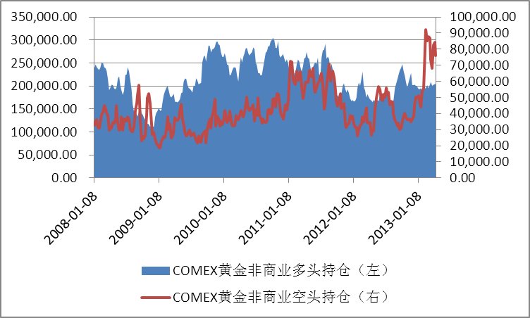
来源：国金期货研究所
图表6：CFTC银非商业持仓
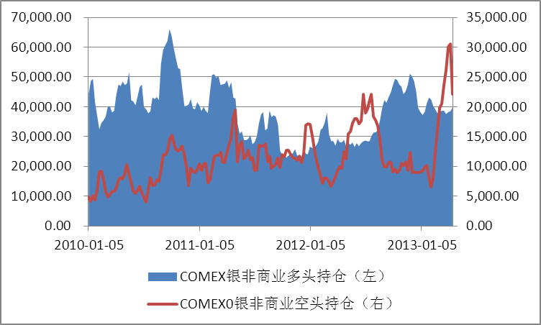
来源：国金期货研究所
4月15日当周SPDR黄金ETF持仓共计流出35.5吨或3%，至1123.06吨。SLV白银ETF与4月15日当日减少46.58吨，至10451.01吨。
图表7：黄金ETF持仓量变化 |  | 图表8：白银ETF持仓量变化
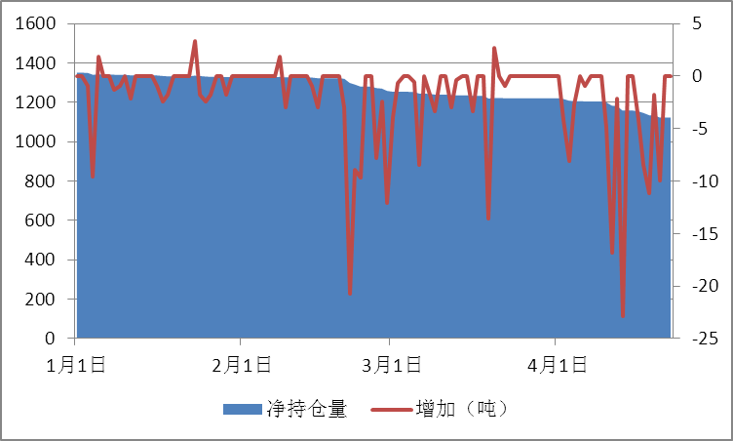 |  |  | 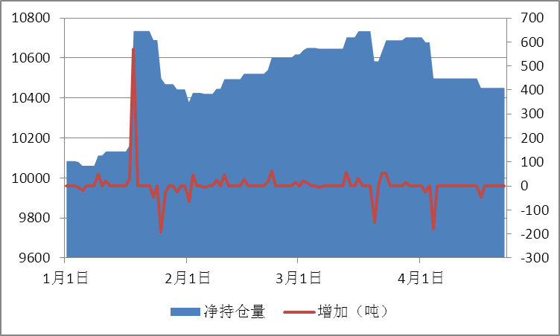
来源：国金期货研究所 |  | 来源：国金期货研究所

五、后市展望
上周后半黄金基本企稳，但RSI仍处于超卖区间，日线图上，KDJ形成金叉，本周价格或进一步走高。白银受制于5日均线，RSI属超卖，MACD维持死叉，反弹力度有限。操作上建议黄金短线轻仓持有，多单止盈，白银区间震荡，以观望为主。数据方面，本周重点关注美国3月耐用品订单月率及美国一季度GDP初值。
成都 |  | 上海 |  | 北京
电话：(8628)-86713680 |  | 电话：(8621)-61357433 |  | 电话：(8610)-66219878
传真：(8628)-61304605 |  | 传真：(8621)-61357428 |  | 传真：(8610)-66216028
邮编：610061 |  | 邮编：201204 |  | 邮编：100032
地址：成都市锦江区东大街芷泉段229号东方广场C座28层 |  | 地址：上海市浦东新区芳甸路1088号紫竹国际大厦5楼 |  | 地址：中国北京西城区金融街投资广场B座11层

广州 | 杭州
电话：(8620)-28028028 | 电话：(86571)-87956109
传真：(8620)-28028029 | 传真：(86571)-87956104
邮编：510620 | 邮编：310012
地址：广州市天河区体育西路191号 大厦B塔38层 | 地址：杭州市文三路555号莱茵达大厦15层

免责声明：
本报告由国金期货有限责任公司（以下简称“本公司”）制作，未获得国金期货有限责任公司的书面授权，任何人和单位不得对本报告进行任何形式的修改、发布和复制。 本报告基于本公司期货投资研究咨询人员采用可信的公开资料和实地调研资料，但本公司对这些信息的准确性和完整性不作任何保证，且本报告中的资料、建议、预测均反映报告初次发布时的判断，可能会随时调整，报告中的信息或所表达的意见不构成投资、法律、会计或税务的最终操作建议，本公司不就报告中的内容对最终操作建议作任何担保。在国金期货有限责任公司及其投资研究咨询人员知情的范围内，国金期货有限责任公司及其期货投资研究咨询人员以及财产上的利害关系人与所评价或推荐的产品不存在任何利害关系，同时提醒期货投资者，期市有风险，入市须谨慎。

